Pressmeddelande

Stockholm, 23 oktober 2012
Fiat Sedici till Sverige lagom till vintern

Fiat Group Automobiles Sweden AB introducerar kompakta crossovern Fiat Sedici lagom till vintern. Sedici är fyrhjulsdriven och kan fås med en 2,0-liters Fiat Multijet turbodiesel på 135 hk eller en 1,6-liters bensinmotor på 120 hk. De första exemplaren av Sedici finns redan ute hos de svenska Fiat-handlarna.

Med 411,5 cm längd, 175,5 cm bredd och 162 cm höjd är Fiat Sedici en av marknadens få kompakta fyrhjulsdrivna bilar. Axelavståndet är 250 cm och Sedici rymmer fem resande och ett bagage på 270 liter (670 l med fällt baksäte).

Markfrigången är 19 cm och med sin effektiva fyrhjulsdrift är Sedici ett perfekt val för den som ofta kör på vinterns oplogade vägar och i hala och besvärliga väglag men som för den skull inte har behov av en stor SUV.

Fyrhjulsdriften i Sedici kopplas in med en elektroniskt styrd mekanisk koppling. Föraren kan med en knapp mellan framstolarna välja mellan lägena 2WD, Auto eller Lock. I det förstnämnda är bilen alltid framhjulsdriven och är läget för körning på torra vägar. I läge Auto väljer systemet för fyrhjulsdriften att vid behov fördela kraft även till bakhjulen. Systemet fördelar kraften optimalt mellan fram- och bakhjulen beroende på vilka som har bäst fäste.

Vid mycket dåligt väglag, i snö, modd och lera eller uppför hala branta backar är läge Lock rätt val. Då är bilen permanent fyrhjulsdriven men även då med kraftfördelning framhjul/bakhjul efter greppförhållandena. Om hastigheten överstiger 60 km/h kopplas systemet automatiskt över i läge Auto.

Det finns två motoralternativ till Fiat Sedici. En björnstark 2,0-liters turbodiesel från Fiat som ger 135 hk/99,2 kW vid 3.500 varv/min och ett maximalt vridmoment på 320 Nm från 1.500 varv/min. Förbrukningen vid stadskörning/landsvägskörning/blandad körning är respektive 6,6 l/4,7 l/5,3 l. CO2-utsläppet är 139 g/km. Accelerationen 0-100 km/h går på 11,2 sekunder och toppfarten är 180 km/h. Till denna motor är växellådan manuell och sexväxlad.

Det andra motoralternativet är en 1,6-liters bensinmotor på 120 hk/88 kw vid 6.000 varv/min och ett maximalt vridmoment på 156 Nm vid 4.400 varv/min.
Förbrukningen vid stadskörning/landsvägskörning/blandad körning är respektive 8,2 l/5,5 l/6,5 l. CO2-utsläppet är 149 g/km. Accelerationen 0-100 km/h går på 11,5 sekunder och toppfarten är 175 km/h. Till denna motor är växellådan manuell och 5-växlad.

Förutom den aktiva säkerhet som det välbalanserade chassit och fyrhjulsdriften ger har Sedici en hög utrustningsnivå på säkerhetssidan. Bland annat ingår ABS-bromsar med EBD elektronisk bromskraftfördelning, ESP (antisladd) och 6 krockkuddar.

Fiat Sedici finns med två utrustningsnivåer: Dynamic och Emotion. Redan i det enklare Emotion-utförandet är utrustningsnivån hög med bland annat manuell luftkonditionering AC, elektriskt justerade och uppvärmda sidobackspeglar, fjärrstyrt centrallås, radio med CD och dimljus standard.

Prismässigt startar Fiat Sedici på 149.990 kronor. Pressbil finns att boka.

Torbjörn Lundgren
PR Manager
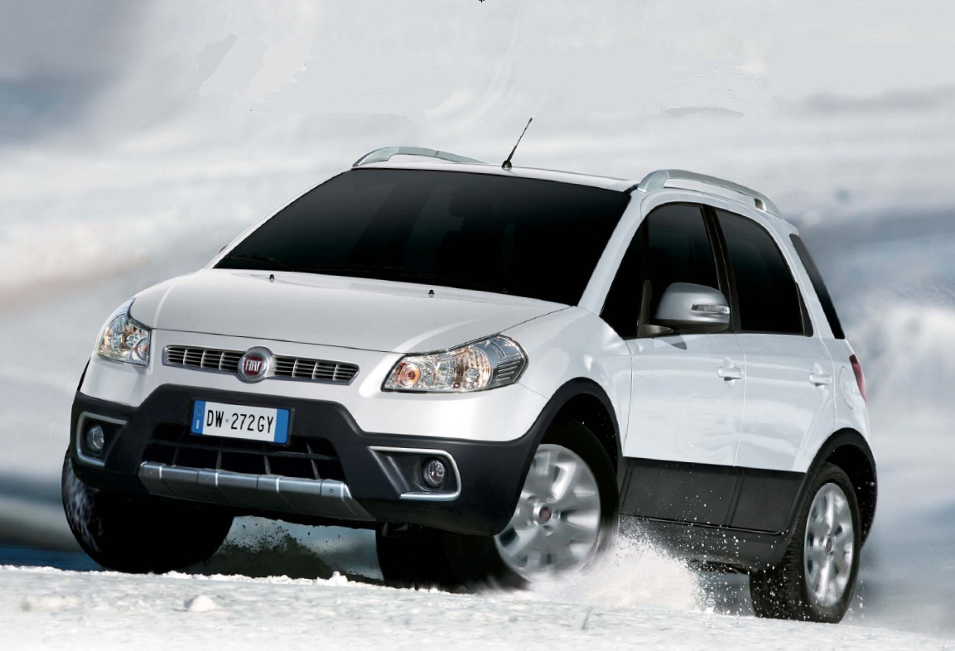
Bildtext: Fiat Sedici är det perfekta valet för den som behöver en smidig och kompakt bil med fyrhjulsdrift. Bild finns på www.fiatpress.se
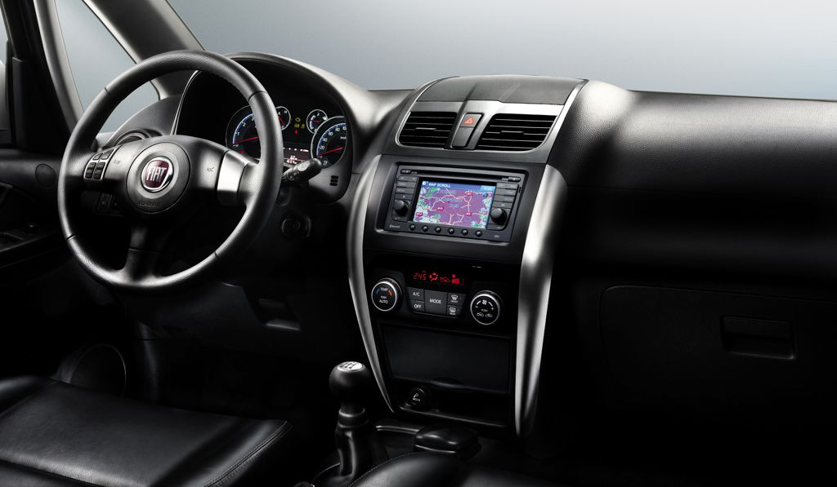
Bildtext: Interiören i Sedici präglas av komfort och praktisk funktionalitet. Bild finns på www.fiatpress.se

